HAY DEMANDA DE ELÉCTRICOS EN LA HABANA, PERO EL PRECIO ESTÁ LEJOS DE QUIENES MÁS LOS QUIEREN
Estudio del mercado automotriz en La Habana · 33 encuestas, 4 catálogos, 100 anuncios de Revolico y el registro de vehículos de 2026
Cuando empezamos, la pregunta era sencilla: ¿está cambiando el escenario de Cuba lo que la gente quiere conducir? Después de encuestar a 33 personas con capacidad de compra, revisar catálogos, anuncios y el registro de vehículos, la respuesta tiene dos caras. Sí hay un interés real en el vehículo eléctrico, pero quienes más lo desean son los que menos pueden pagarlo, y lo que se ofrece hoy cuesta mucho más de lo que están dispuestos a gastar. El resto de esta historia explica cómo llegamos a esa conclusión.

¿El escenario actual está cambiando la preferencia hacia los vehículos eléctricos?
Hay señales claras de que sí, la escasez de combustible y las nuevas facilidades para importar eléctricos llevaron al informe de ICEX a prever que su demanda crecerá. Nuestros datos van en esa dirección. De los 28 encuestados interesados en comprar, 14 prefieren el eléctrico y 4 el híbrido: el 64 % se inclina por una opción que usa menos combustible, frente a un 36 % que elige la combustión. El registro de vehículos de 2026 confirma que ya está pasando en las calles: en La Habana se registraron 254 vehículos eléctricos (147 particulares y 107 estatales).
Gráfico 10. Comparación entre los tipos de vehículos según interés, preferencias, precios y plazos de pago.

Fuente: Elaborado a partir de las encuestas aplicadas
Gráfico 12. Modelos eléctricos que más ingresaron al registro de vehículos en 2026.

¿Son importantes la edad y la ocupación en estos cambios?
Mucho; la preferencia cambia con la edad y con el trabajo. Los 7 encuestados de 18 a 25 años prefieren el eléctrico. Entre los de 51 a 70 años pesan más la combustión (6) y el híbrido (3), y solo 2 eligen el eléctrico. Los 4 mayores de 70 años no quieren ningún vehículo. Con la ocupación pasa algo parecido: los 8 trabajadores de empresas mixtas y agencias prefieren combustión, 7 de los 8 empleados de Mipyme prefieren eléctrico, y 3 de los 4 propietarios de Mipyme se inclinan por el híbrido. A menor edad, más interés en la electromovilidad.
Gráfico 4. Tipo de vehículo preferido por edad

Fuente: Elaborado a partir de las encuestas aplicadas

¿Qué fuentes se pueden utilizar para hacer el estudio?
El estudio se construyó en cuatro etapas. Primero, la revisión documental, con el libro Introducción al estudio de mercado y el informe de ICEX sobre el automóvil en Cuba. Segundo, la recolección de datos: una encuesta aplicada a 33 personas de cuatro grupos con poder adquisitivo (arrendadores, propietarios de Mipyme, empleados de Mipyme y trabajadores de empresas mixtas y agencias), los catálogos de cuatro empresas vendedoras, 100 anuncios de Revolico y una entrevista en el Registro de Vehículos. Tercero, el cuestionario, mejorado con la consulta a la profesora Ariadna Velázquez. Cuarto, el análisis y las representaciones en Excel y Flourish.

4. ¿Existen empresas que venden vehículos eléctricos en Cuba?
Identificamos cuatro empresas que venden vehículos en Cuba y consultamos sus catálogos: Dongfeng Cuba, Chinautos, SASA y Womy. [Completar con tus catálogos: cuáles de ellas ofrecen eléctricos y desde qué precio.] Que el mercado existe lo muestran los 254 eléctricos registrados en 2026, con la marca Bestune a la cabeza (el Bestune Pony con 19 registros y el Joyee03 con 17), y los 9 anuncios de eléctricos que aparecen en Revolico.

¿Se pueden identificar segmentos de mercado a partir de los cruces de la encuesta?
El primer segmento quiere un eléctrico de bajo costo: empleados de Mipyme muy jóvenes (18 a 25 años) y arrendadores de vivienda de 31 a 70 años. Tienen interés, pero poca capacidad: 11 de 18 interesados en eléctrico pagarían entre 1 000 y 3 000 USD. El segundo segmento quiere vehículos de combustión y puede pagar más: son los trabajadores de empresas mixtas y agencias, y 7 de sus 8 integrantes llegan hasta el final del embudo, es decir, están interesados, comprarían pronto, deciden en casa y ya vieron un modelo. Aparece
La lección del embudo es que el interés no siempre se convierte en compra: hay que saber quién quiere, quién puede y quién decide.
Gráfico 9. Comparación en la Intención de compra por ocupación de los encuestados.
Fuente: Elaborado a partir de las encuestas aplicadas.

¿Están cubiertas las preferencias con las ofertas de las agencias y de Revolico?
En Revolico predominan los vehículos de uso: de 98 vehículos analizados, 73 (74 %) son de uso, 21 (21 %) son clásicos o antiguos y solo 4 (4 %) son nuevos. Los eléctricos son apenas el 9 % de la oferta, cuestan entre 13 000 y 55 000 USD, con una mediana de 35 000, y ninguno baja de 4 000 USD. Mientras tanto, 16 de los 18 interesados en eléctrico no pagarían más de 4 000 USD.
Se destaca el Bestune Pony como el modelo más mencionado en la encuesta (7 veces), es el más registrado en 2026 (19), esto significa que la preferencia está bien orientada, pero incluso el eléctrico más barato cuesta más de dos veces lo que la mayoría puede pagar. Se suma que sus mayores preocupaciones son la autonomía y dónde cargarlo (4,06 sobre 5 en ambas).
Foto 1. Bestune Pony
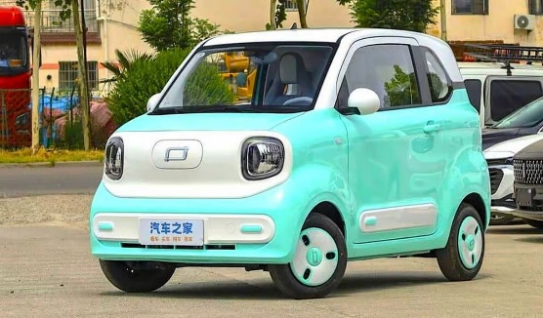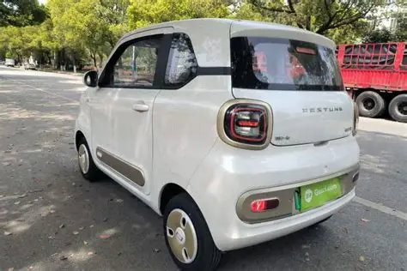
Fuente: Tomadas por la autora

¿Hay diferencias en las redes preferidas para informarse entre los segmentos?
Facebook es la red más mencionada (19 veces) y domina a partir de los 51 años, que es el rango del segmento de combustión y del nicho híbrido. Instagram es la favorita de los jóvenes (6 de los 7 de 18 a 25 años) y WhatsApp aparece sobre todo entre los de 18 a 25 y de 31 a 50 años, que son los del segmento de eléctrico de bajo costo. Solo 2 personas no usan ninguna red.
Gráfico 15. Red social preferida por los encuestados para informarse según su edad.

Fuente: Elaborado a partir de las encuestas aplicadas

El mercado habanero muestra una paradoja: la gente que más quiere el eléctrico es la que menos puede pagarlo, y quien puede pagar más prefiere la combustión. Por eso proponemos tres ideas:
- Dirigirse al segmento joven y a los arrendadores con una oferta de eléctricos accesibles y con facilidades de pago. En la encuesta, 9 de los 14 interesados en eléctrico aceptarían pagarlo en 24 meses o menos.
- Resolver las dudas de uso, sobre todo autonomía y carga, por ejemplo, con soluciones domiciliarias o paneles solares.
- Adaptar la comunicación: Instagram y WhatsApp para los jóvenes, y Facebook para los mayores de 50 años.
Este estudio se basó en 33 encuestas de personas con cierto poder adquisitivo, así que sus resultados indican tendencias de un grupo concreto y no representan a toda La Habana.

